Контрольно-измерительные материалы
по предмету «Математика» в 7 классе

Алгебра. 7 класс. Геометрия. 7 класс.
Мерзляк А.Г., Полонский В.Б., Якир М.С

А–7 | Контрольная работа №1  ВАРИАНТ 1 | А–7 | Контрольная работа №1  ВАРИАНТ 2
- Решите уравнение:  - $9x-7=6x+14$  - $3\left(4-2x\right)+6=-2x+4$  - В одном мешке было в 3 раза больше муки, чем в другом. Когда из первого мешка взяли 4 кг муки, а во второй добавили 2 кг, то в мешках муки стало поровну. Сколько килограммов муки было в каждом мешке сначала?  - Решите уравнение:  - $\left(12y+18\right)\left(1,6-0,2y\right)=0;$  - $4\left(2x-1\right)-3x=5x-4.$  - Первой бригаде надо было отремонтировать 180 м дороги, а второй 160 м. первая бригада ремонтировали ежедневно 40 м дороги, а вторая 25 м. Через сколько дней первой бригаде останется отремонтировать в 3 раза меньше метров дороги чем второй?  - При каком значении a уравнение $\left(2+a\right)x=10$:  - имеет корень, равный 5;  - не имеет корней? |  | - Решите уравнение:  - $11x-9=4x+19$  - $7x-5(2x+1)=5x+15$  - В одном мешке было в 4 раза больше сахара, чем в другом. Когда из первого мешка взяли 10 кг сахара, а во второй досыпали 5 кг, то в мешках сахара стало поровну. Сколько килограммов сахара было в каждом мешке сначала?  - Решите уравнение:  - $\left(14y+21\right)\left(1,8-0,3y\right)=0;$  - $2\left(4x+1\right)-x=7x+3.$  - В одном контейнере было 200 кг яблок, а в другом – 120 кг. Из первого контейнера брали ежедневно по 30 кг, а из второго – по 25 кг. Через сколько дней в первом контейнере останется в 4 раза больше яблок, чем во втором?  - При каком значении a уравнение $\left(a-3\right)x=8$:  - имеет корень, равный 4;  - не имеет корней.

Г–7 | Контрольная работа №2  ВАРИАНТ 1 | Г–7 | Контрольная работа №2  ВАРИАНТ 2
- Точка С принадлежит отрезку BD. Найдите длину отрезка BC, если BD = 10,3 см,  CD = 7,8 см.  - Один из углов, образовавшихся при пересечении двух прямых, равен 94°. Найдите градусные меры остальных углов.  - Один из смежных углов на 48° меньше другого. Найдите эти углы.  - На рисунке углы AKB и DKC равны, луч KE - биссектриса угла AKD.  Докажите, что ∠BKE = ∠CKE.  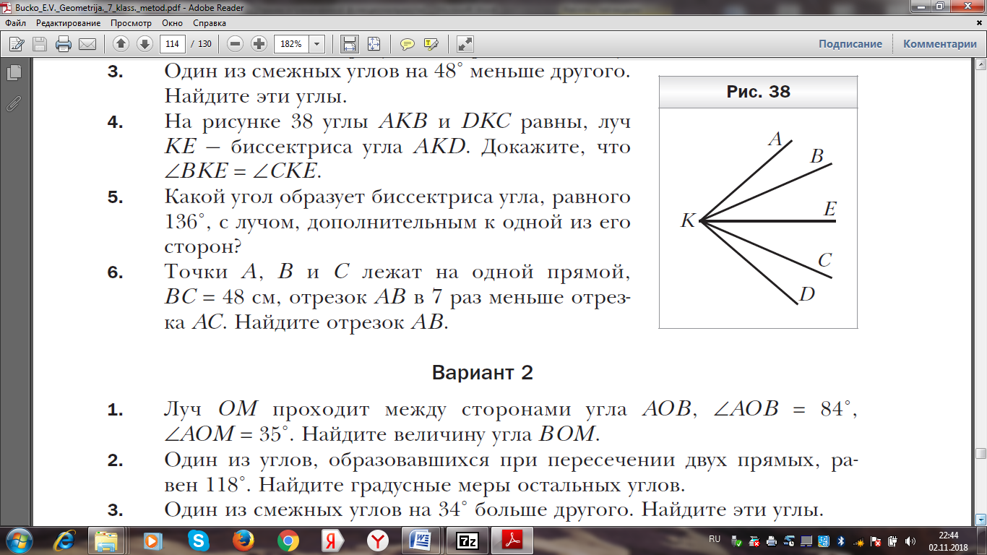  - Какой угол образует биссектриса угла, равного 136°, с лучом дополнительным к одной из его сторон?  - Точки А, В и С лежат на одной прямой, ВС = 48 см, отрезок АВ в 7 раз меньше отрезка АС. Найдите отрезок АВ. |  | 1. Луч ОМ проходит между сторонами угла АОВ, ∠АОВ = 84°, ∠АОМ = 35°. Найдите величину угла ВОМ.  2. Один из углов, образовавшихся при пересечении двух прямых, равен 118°. Найдите градусные меры остальных углов.  3. Один из смежных углов на 34° больше другого. Найдите эти углы.  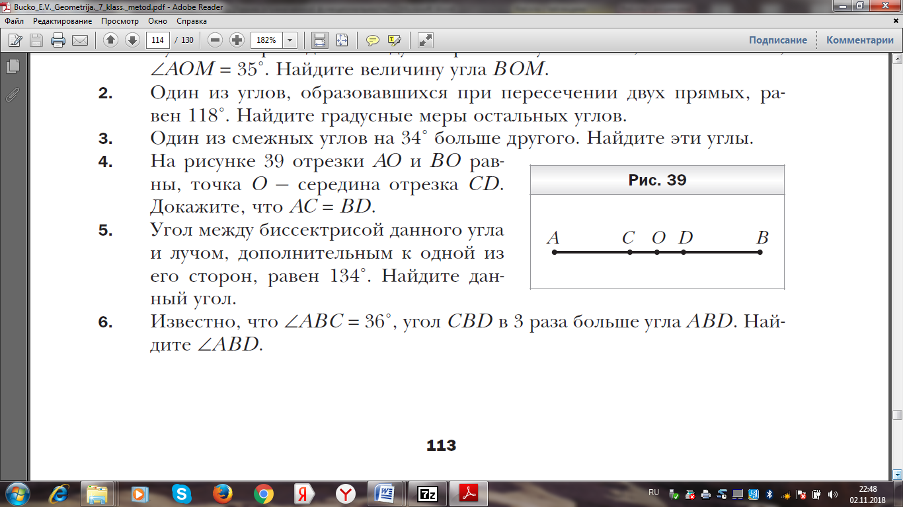  4. На рисунке отрезки АО и ВО равны, точка О – середина отрезка CD. Докажите, что AC =BD.  5. Угол между биссектрисой данного угла и лучом, дополнительным к одной из его сторон, равен 134°. Найдите данный угол.  6. Известно, что ∠АВС = 36°, угол СВD в 3 раза больше угла ABD. Найдите ∠ABD.

А–7 | Контрольная работа №3  ВАРИАНТ 1 | А–7 | Контрольная работа №3  ВАРИАНТ 2
- Найдите значение выражения $1,5∙6^{2}-2^{3}$.  - Представьте в виде степени выражение:  - $x^{8}∙x^{2};$  - $x^{8}:x^{2};$  - ${(x^{8})}^{2};$  - $\frac{{(x^{4})}^{5}∙x^{2}}{x^{12}}$  - Преобразуйте выражение в одночлен стандартного вида:  $$1)-3a^{2}b^{4}∙3a^{2}∙b^{5};$$  $$2) {(-4a^{2}b^{6})}^{3}.$$  - Представьте в виде многочлена стандартного вида выражение  $$\left(5x^{2}+6x-3\right)-\left(2x^{2}-3x-4\right).$$  - Вычислите:  $$1)\frac{4^{6}∙2^{9}}{{32}^{4}}; 2) {\left(2\frac{2}{3}\right)}^{5}∙{\left(\frac{3}{8}\right)}^{6}.$$  - Упростите выражение $125a^{6}b^{3}∙{(-0,2a^{2}b^{4})}^{3}$.  - Вместо звездочки запишите такой многочлен, чтобы образовалось тождество $\left(5a^{3}-2ab+6b\right)-\left(*\right)=4a^{3}+8b.$  - Докажите, что значение выражения$\left(3n+16\right)-\left(6-2n\right)$ кратно 5 при любом значении n.  - Известно, что $2a^{2}b^{3}=9$. Найдите значение выражения:  $$1)-6a^{2}b^{3}; 2) 2a^{4}b^{6}.$$ |  | - Найдите значение выражения $2,5∙2^{4}-7^{2}$.  - Представьте в виде степени выражение:  - $x^{7}∙x^{5};$  - $x^{7}:x^{5};$  - ${(x^{7})}^{5};$  - $\frac{{(x^{3})}^{6}∙x^{4}}{x^{18}}$  - Преобразуйте выражение в одночлен стандартного вида:  $$1)-4m^{3}n^{5}∙5n^{2}∙m^{4};$$  $$2) {(-3m^{7}n^{2})}^{4}.$$  - Представьте в виде многочлена стандартного вида выражение  $$\left(7x^{2}-4x+8\right)-\left(4x^{2}+x-5\right).$$  - Вычислите:  $$1)\frac{3^{10}∙{27}^{3}}{9^{9}}; 2) {\left(5\frac{1}{3}\right)}^{7}∙{\left(\frac{3}{16}\right)}^{8}.$$  - Упростите выражение $8x^{3}y^{4}∙{(-0,5x^{2}y^{5})}^{3}$.  - Вместо звездочки запишите такой многочлен, чтобы образовалось тождество $\left(7m^{4}-9m^{2}n+n^{2}\right)-\left(*\right)=3m^{4}+6m^{2}n.$  - Докажите, что значение выражения$\left(7n+19\right)-\left(3+5n\right)$ кратно 2 при любом значении n.  - Известно, что $2a^{2}b^{3}=9$. Найдите значение выражения:  $$1)-12m^{4}n; 2) 3m^{8}n^{2}.$$

А–7 | Контрольная работа №4  ВАРИАНТ 1 | А–7 | Контрольная работа №4  ВАРИАНТ 2
- Представьте в виде многочлена стандартного вида выражение:  - $3x\left(x^{3}-4x+6\right);$  - $\left(x-3\right)(2x+1$)  - $\left(4a-7b\right)\left(5a+6b\right)$;  - $\left(y+2\right)\left(y^{2}+y-8\right).$  - Разложите на множители:  - $5a^{2}-20ab;$  - $7x^{3}-14x^{5};$  - $3a-3b+ax-bx;$  - Решите уравнение: 4$x^{2}-12x=0.$  - Упростите выражение 2a$\left(3a-5\right)-\left(a-3\right)\left(a-7\right).$  - Решите уравнение:  - $\frac{2x+9}{4}-\frac{x-2}{6}=3;$  - $\left(2x-3\right)\left(x+7\right)=\left(x+4\right)\left(2x-3\right)+3$.  - Найдите значение выражения $18xy+6x-24y-8$, если $x=1\frac{2}{3}, y=0,4.$  - Докажите, что значение выражения ${16}^{5}-8^{6} кратно 3.$  - Разложите на множители трехчлен $x^{2}+8x+15$. |  | - Представьте в виде многочлена стандартного вида выражение:  - $5a\left(a^{4}-6a^{2}+3\right);$  - $\left(x+4\right)(3x$−2)  - $\left(6m+5n\right)\left(7m-3n\right)$;  - $\left(x+5\right)\left(x^{2}+x-6\right).$  - Разложите на множители:  - $18xy-6x^{2};$  - $15a^{6}-3a^{4};$  - $4x-4y+cx-cy;$  - Решите уравнение: $3x^{2}+9x=0.$  - Упростите выражение $7b\left(2b+3\right)-\left(b+6\right)\left(b-5\right).$  - Решите уравнение:  - $\frac{3x-7}{8}-\frac{x-3}{6}=1;$  - $\left(3x+4\right)(4x-3)-5=(2x+5)(6x-7)$.  - Найдите значение выражения $24ab+32a-3b-4$, если $a=0,3, b=-1\frac{2}{3}.$  - Докажите, что значение выражения ${27}^{4}-9^{5} кратно 8.$  - Разложите на множители трехчлен $x^{2}-9x+18$.

Г–7 | Контрольная работа №5  ВАРИАНТ 1 | Г–7 | Контрольная работа №5  ВАРИАНТ 2
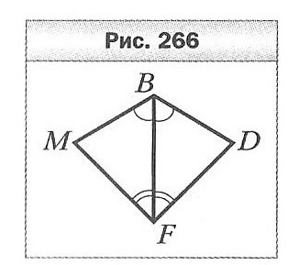  - Докажите равенство треугольников MBF и DBF (рис.266), если <MBF=<DBF, <MFB=<DFB.  - Найдите стороны равнобедренного треугольника, если его периметр равен 84 см, а боковая сторона на 18 см больше основания.  - На рисунке 267 DP=PE, DK=KE. Докажите равенство углов KDM и KEM.  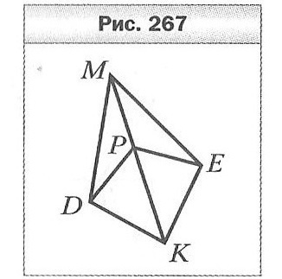  - На боковых сторонах AB и BC равнобедренного треугольника ABC отметили соответственно точки E и F такие, что AE=CF. Докажите, что <ACE=<CAF.  - Серединный перпендикуляр стороны AB треугольника ABC пересекает его сторону AC и в точке D. Найдите периметр треугольника BDC, если AC=8 см, BC=6 см. |  | 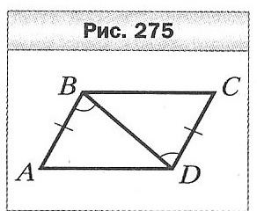  - Докажите равенство треугольников ABD и CDB (рис.275), если <ABD=<CDB и AB=CD.  - Найдите стороны равнобедренного треугольника, если его периметр равен 76 см, а основание на 14 см меньше боковой стороны.  - На рисунке 276 <ABE=<CBE, <AEB=<CEB. Докажите равенство отрезков AD и CD.  - На боковых сторонах AB и BC равнобедренного треугольника ABC отметили соответственно точки M и K так, что <BAK=<BCM. Докажите, что BM=BK.  - Серединный перпендикуляр стороны AC треугольника ABC пересекает его сторону AB и в точке K. Найдите сторону AB треугольника ABC, если BC=7 см, а периметр треугольника BKC равен 23 см.  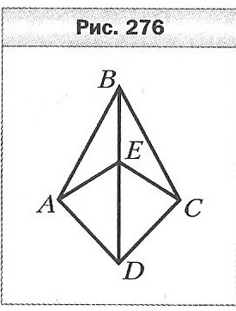

А–7 | Контрольная работа №6  ВАРИАНТ 1 | А–7 | Контрольная работа №6  ВАРИАНТ 2
- Представьте в виде многочлена выражение:  - ${\left(a+7\right)}^{2};$  - ${\left(3x-4y\right)}^{2};$  - $\left(m-6\right)\left(m+6\right);$  - $\left(5a+8b\right)\left(8b-5a\right).$  - Разложите на множители:  - $a^{2}-9;$  - $b^{2}+10b+25;$  - $25x^{2}-16;$  - $9x^{2}-12xy+4y^{2}.$  - Упростите выражение: ${(x-1)}^{2}-\left(x+3\right)\left(x-3\right).$  - Решите уравнение:  $$\left(2y-3\right)\left(3y+1\right)+2\left(y-5\right)\left(y+5\right)=2{\left(1-2y\right)}^{2}+6y.$$  - Представьте в виде произведения выражение  ${\left(6а-7\right)}^{2}-{\left(4a-2\right)}^{2}$.  - Упростите выражение $\left(a+1\right)\left(a-1\right)\left(a^{2}+1\right)-{\left(9+a^{2}\right)}^{2}$ и найдите его значение при $a=\frac{1}{3}.$  - Докажите, что выражение $x^{2}-4x+5$ принимает положительные значения при всех значениях x. |  | - Представьте в виде многочлена выражение:  - ${\left(c-6\right)}^{2};$  - ${\left(2a-3b\right)}^{2};$  - $\left(5-a\right)\left(5+a\right);$  - $\left(7x+10y\right)\left(10y-7x\right).$  - Разложите на множители:  - $b^{2}-49;$  - $c^{2}-8c+16;$  - $100-9x^{2};$  - $4a^{2}+20ab+25b^{2}.$  - Упростите выражение: ${\left(x-2\right)\left(x+2\right)-(x-5)}^{2}.$  - Решите уравнение:  $$4{\left(3y+1\right)}^{2}-27=\left(4y+9\right)\left(4y-9\right)+2\left(5y+2\right)\left(2y-7\right).$$  - Представьте в виде произведения выражение  ${\left(4b-9\right)}^{2}-{\left(3b+8\right)}^{2}$.  - Упростите выражение $\left(3-b\right)\left(3+b\right)\left({9+b}^{2}\right)+{\left(4+b^{2}\right)}^{2}$ и найдите его значение при $b=\frac{1}{2}.$  - Докажите, что выражение $x^{2}-14x+51$ принимает положительные значения при всех значениях x.

А–7 | Контрольная работа №7  ВАРИАНТ 1 | А–7 | Контрольная работа №7  ВАРИАНТ 2
1.Разложите на множители:  1). а³ + 8 b³; 2)x²y – 36y³; 3) -5m² + 10mn – 5n²; 4) 4ab-28b +8a-56; 5)a⁴-81  2.Упростите выражение: a(a+2)(a-2)-(a-3)(a²+3a+9).  3. Разложите на множители:  1) x-3y+x² -9y² 2) 9m² +6mn +n² -25; 3)ab⁵ – b⁵ –ab³ +b³  4) 1-x²+10xy-25y².  4.Решите уравнение:  1) 3x³ -12x=0; 2) 49x³+14x²+x=0 3)x³-5x²-x+5=0  5. Докажите,что значение выражения 3⁶+ 5³ делится нацело на 14  6. Известно, что а-в =6, ав =5. Найдите значение выражения (а+в)². |  | 1.Разложите на множители :  1). 27х³ - у³; 2) 25а³ – ав²; 3) -3х² – 12х –12; 4) 3ab-15b +12b -60;  5)a⁴-625.  2.Упростите выражение: x(x-1)(x-1)-(x-2)(x²+2x+4).  3. Разложите на множители 1)7m-n+49m²-n²  2) 4x²-4xy+y² – 16; 3) xy⁴ -2y⁴ – xy +2y; 4)9-x²-2xy-y³.  4.Решите уравнение:  1) 5x³ -5x=0; 2) 64x³-16x²+x=0 2) x³-3x²-4x+12=0  5. Докажите,что значение выражения 4⁶+ 7³ делится нацело на 9  6. Известно, что а + в = 4, ав = -6. Найдите значение выражения  (а-в)².

Г–7 | Контрольная работа №8  ВАРИАНТ 1 | Г–7 | Контрольная работа №8  ВАРИАНТ 2
- Угол при вершине равнобедренного треугольника равен 52⁰. Найдите углы при основании этого треугольника.  - Найдите градусную меру угла DCE (рис. 50). 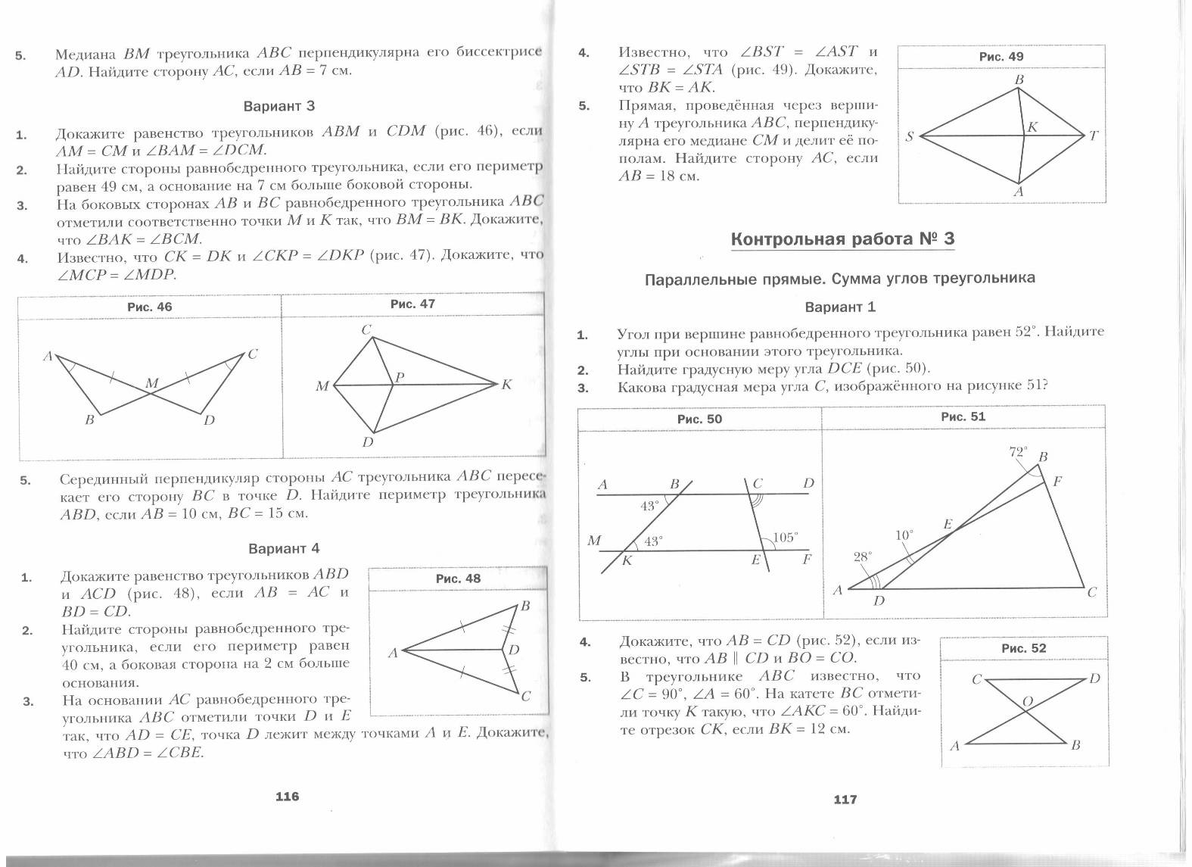  - Какова градусная мера угла C, изображённого на рисунке 51?  - Докажите, что AB=CD (рис.52), если известно, что ABCD и BO=CO.  - В треугольнике ABC известно, что C=90⁰, A=60⁰. На катете отметили точку К такую, что AKC=60⁰. Найдите отрезок СК, если BK=12 см. |  | - Угол при основании равнобедренного треугольника равен 38⁰. Найдите угол при вершине этого треугольника.  - Найдите градусную меру угла CFN (рис. 53).  - 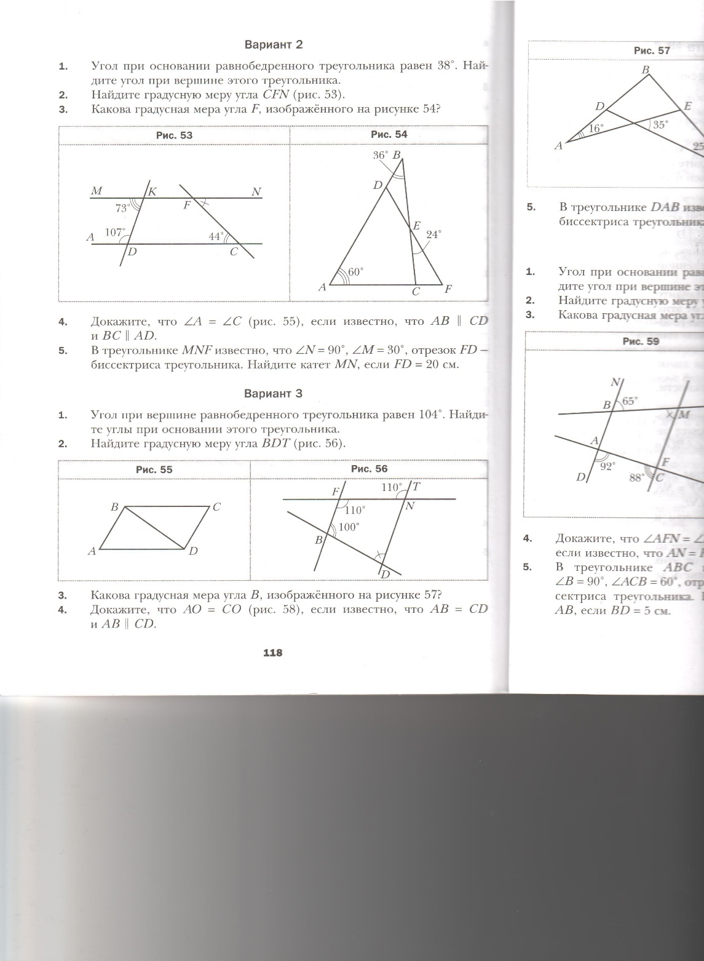 Какова градусная мера угла F, изображённого на рисунке 54?  - Докажите, что A=C (рис.55), если известно, что AB||CD и BC||AD.  - В треугольнике MNFизвестно, что =90⁰, =60⁰, отрезок АD- биссектриса треугольника. Найдите катет MN, если FD=20 см  .

А–7 | Контрольная работа №9  ВАРИАНТ 1 | А–7 | Контрольная работа №9  ВАРИАНТ 2
1.Функция задана формулой y=-3x+1. Определите:  1) значение функции, если значение аргумента равно 4;  2) значение аргумента, при котором значение функции равно -5;  3) проходит ли график функции через точку А (-2;7).  2.Постройте график функции y=2x-5. Пользуясь графиком, найдите:  1)значение функции, если значение аргумента равно 3;  2)значение аргумента, при котором значение функции равно -1.  3. Не выполняя построения, найдите координаты точек пересечения графика функции у = -0,6х + 3 с осями координат.  4. При каком значении k график функции y=kx+5 проходит через точку D(6;-19) ?  5. Постройте график функции:1) y =$\left\{\begin{aligned}{}_{3}^{1}{x,если x≤3,} \\ 1,еслиx>3;\end{aligned}\right.$ |  | 1.Функция задана формулой y=-2x+3. Определите:  1) значение функции, если значение аргумента равно 3;  2) значение аргумента, при котором значение функции равно 5;  3) проходит ли график функции через точку В (-1;5).  2. Постройте график функции y=5x-4. Пользуясь графиком, найдите:  1)значение функции, если значение аргумента равно 1;  2)значение аргумента, при котором значение функции равно 6.  3. Не выполняя построения, найдите координаты точек пересечения графика функции у = 0,2х - 10 с осями координат.  4. При каком значении k график функции y=kx - 15 проходит через точку С(-2;-3) ?  5. Постройте график функции:1) y = y =$\left\{\begin{aligned}{}_{2}^{1}{x,если x≤4,} \\ 2,еслиx>4;\end{aligned}\right.$

Г–7 | Контрольная работа №10  ВАРИАНТ 1 | Г–7 | Контрольная работа №10  ВАРИАНТ 2
- 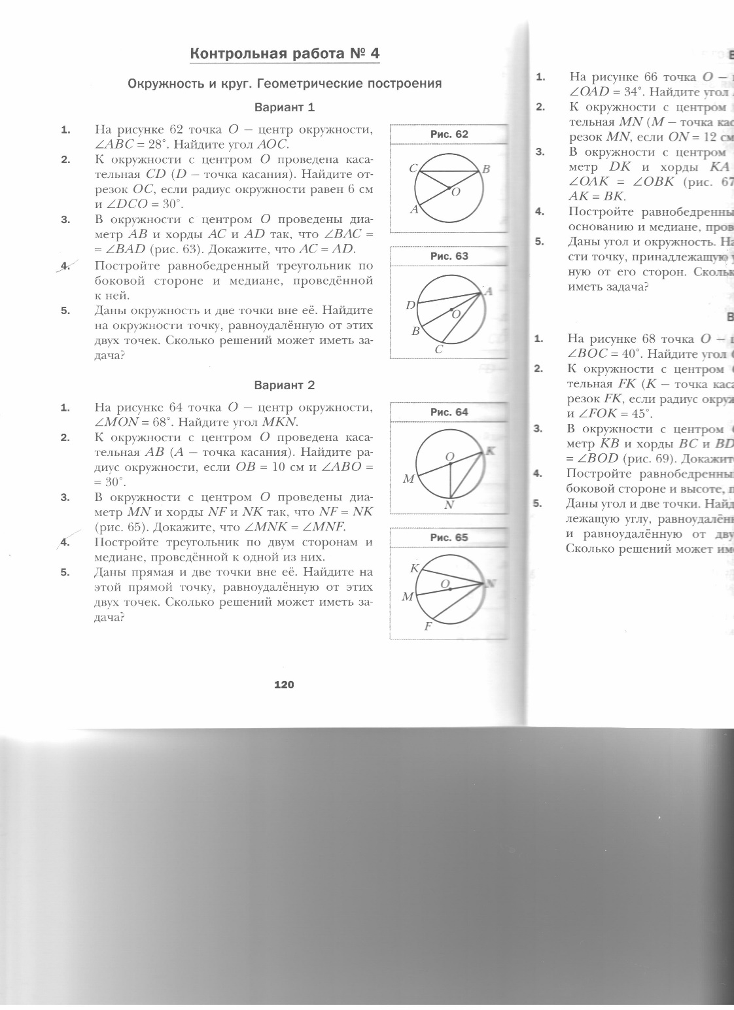На рисунке 62 точка О – центр окружности, АВС=28⁰. Найдите угол АОС.  - К окружности с центром О проведена касательная CD (D- точка касания). Найдите отрезок ОС, если радиус окружности равен 6 см и DCO=30⁰.  - В окружности с центром О проведены диаметр AB и хорды AC и AD так, чтоBAC=BAD(рис.63). Докажите, что AC=AD.  - Постройте равнобедренный треугольник АВС по боковой стороне и основанию и постройте в нем серединный перпендикуляр к боковой стороне ВС с помощью циркуля и линейки. |  | - На рисунке 64 точка О – центр окружности, MON=68⁰. Найдите угол MKN.  - К окружности с центром О проведена касательная AB (A- точка касания). Найдите радиус окружности, если ОВ=10 см и O=30⁰.  - В окружности с центром О проведены диаметр MN и хорды NF и NK так, что NF=NK (рис.65). Докажите, что MNK=MNF.  - Постройте равносторонний треугольник АВС и биссектрису угла С с помощью циркуля и линейки.

А–7 | Контрольная работа №11  ВАРИАНТ 1 | А–7 | Контрольная работа №11  ВАРИАНТ 2
1.Решите методом подстановки систему уравнений  2.Решите методом сложения систему уравнений:  3.Решите графически систему уравнений:  4.За 5 кг огурцов и 4 кг помидоров заплатили 220 р. Сколько стоит килограмм огурцов и сколько стоит килограмм помидоров, если 4 кг огурцов дороже килограмма помидоров на 50 р.?  5. Решите систему уравнений:1) 2)  6. При каком значении а система уравнений имеет бесконечно много решений? |  | Вариант 2  1.Решите методом подстановки систему уравнений:  2.Решите методом сложения систему уравнений:  3.Решите графически систему уравнений:  4. Масса 2 слитков олова и 5 слитков свинца равна 33 кг. Какова масса слитка олова и какова масса слитка свинца, если масса 6 слитков олова на 19 кг больше массы слитка свинца?  5. Решите систему уравнений:1) 2)  6. При каком значении а система уравнений имеет бесконечно много решений?

